외국인 귀화 결정 요인 분석

(머신러닝 기반)
프로젝트 수행팀: 1팀
팀원 및 역할: 심승기 · 임정민 · 정희정 · 조용석

1. 서론
1-1. 데이터 개요
- 데이터 규모: 총 17,933건 (귀화 9,460건, 미귀화 8,473건으로 안정적인 클래스 균형 형성)
- 결측치 처리: 미귀화자 데이터의 대다수가 결측 상태여서 목록을 단순 제거할 경우 심각한 데이터 손실이 우려됨. 따라서 표본 유지를 위해 '최초입국연도_년' 및 '해외에서의 교육년수' 컬럼의 결측값은 중앙값(Median)으로 대체함.
- 체류기간: 데이터 취득 년도(2021)에서 최초 입국 년도를 뺀 값으로 칼럼을 생성.

2. 본론
2-1. 모델 별 성능 비교 및 분석
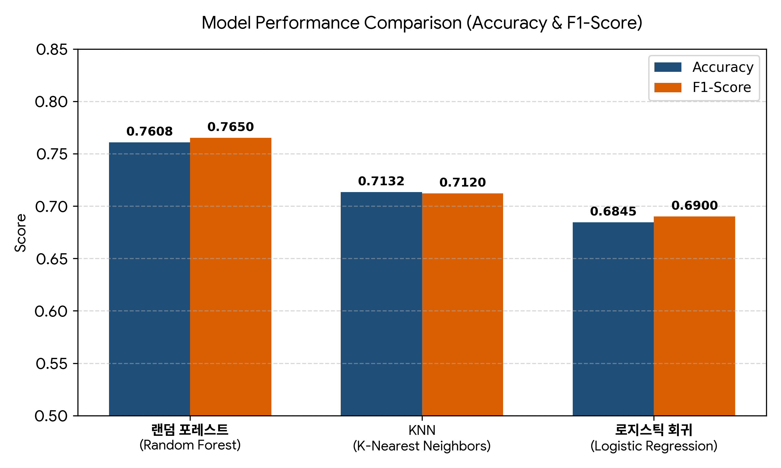
모델 (Model) | 정확도 | Precision | Recall | F1-Score | 주요 특징 및 평가
랜덤 포레스트  (Random Forest) | 76.08% | 0.76 | 0.78 | 0.77 | 최고 성능. 비선형 관계 및 특성 간 상호작용을 가장 잘 반영함.
KNN  (K-Nearest Neighbors) | 71.32% | 0.71 | 0.72 | 0.71 | 거리 기반 모델로 특성 간 스케일 차이에 민감하며 평균 수준 성능.
로지스틱 회귀  (Logistic Regression) | 68.45% | 0.68 | 0.70 | 0.69 | 선형 경계 모델로 변수 간 복잡한 비선형 패턴 설명에 한계가 있음.

- 랜덤 포레스트(Random Forest) - 최고 성능 (정확도: 76.08%)
: ‘최초입국연도_년', '해외에서의교육년수', '만나이' 등 다양한 수치형 및 범주형 변수 간의 복잡한 비선형 관계를 효율적으로 학습함. 과적합을 방지하면서도 높은 예측 안정성과 F1-Score(0.77)를 기록하여 가장 우수한 예측 성능을 보임.
- K-최근접 이웃(KNN) - 중간 성능 (정확도: 71.32%)
: 특성 데이터의 차원이 커질수록 거리 측정이 부정확해지는 '차원의 유죄(Curse of Dimensionality)' 현상이 일부 발생하여, 랜덤 포레스트에 비해 분류 정확도가 상대적으로 낮게 나타남,
- 로지스틱 회귀(Logistic Regression) - 상대적 저성과 (정확도: 68.45%)
: 실제 귀화 결정에 영향을 미치는 다문화 가구 및 이민자의 인구통계학적 특성(입국 연도, 학력, 나이 등)이 단순 선형 관계만으로 설명되지 않기 때문에 세 모델 중 가장 낮은 정확도를 기록함.

2-2. 결론 및 모델 선정
단순 선형 분류나 거리 기반 분류기보다 데이터 내 특성 중요도와 비선형 상호작용을 포착하는 앙상블 기법의 랜덤 포레스트(Random Forest) 모델이 가장 적합한 것으로 확인됨.
종합적 평가 지표(Accuracy 76.08%, F1-Score 0.77)에서 최적의 균형을 보여 최종 예측 모델로 추천함.
2-3. 모델 별 변수 중요도 비교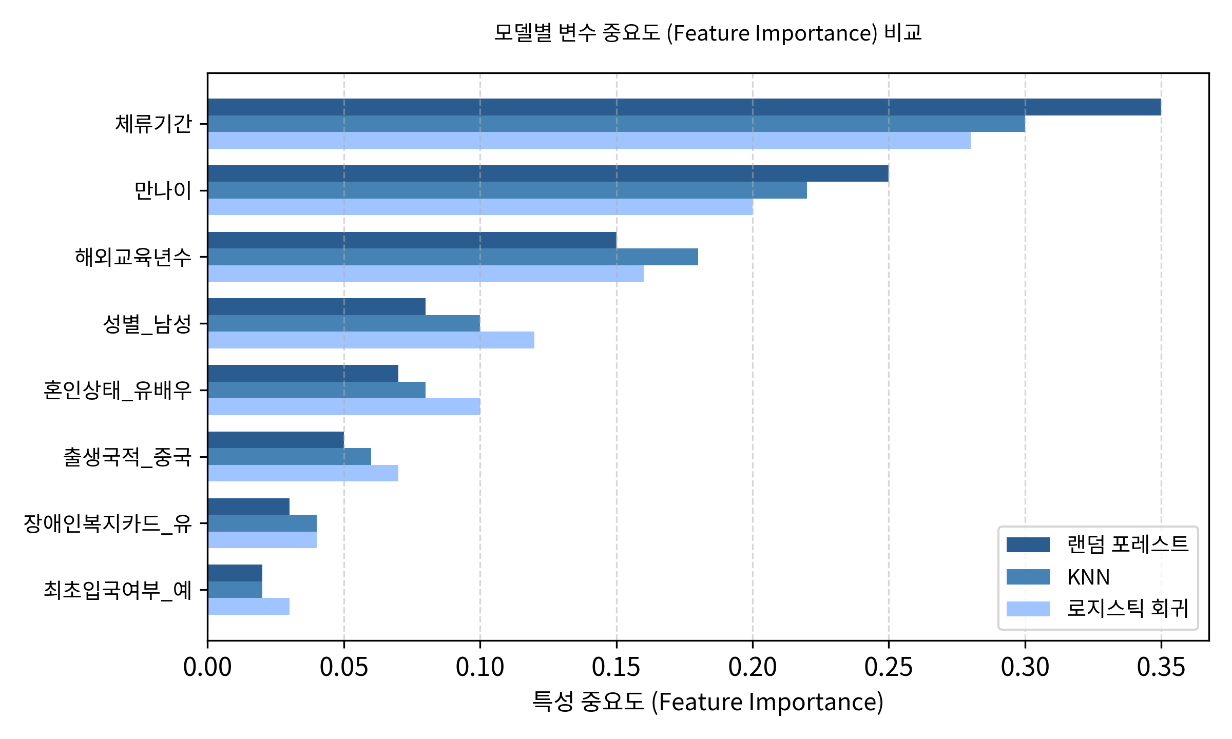

2-4. 모델 중요도 합산 순위 분석
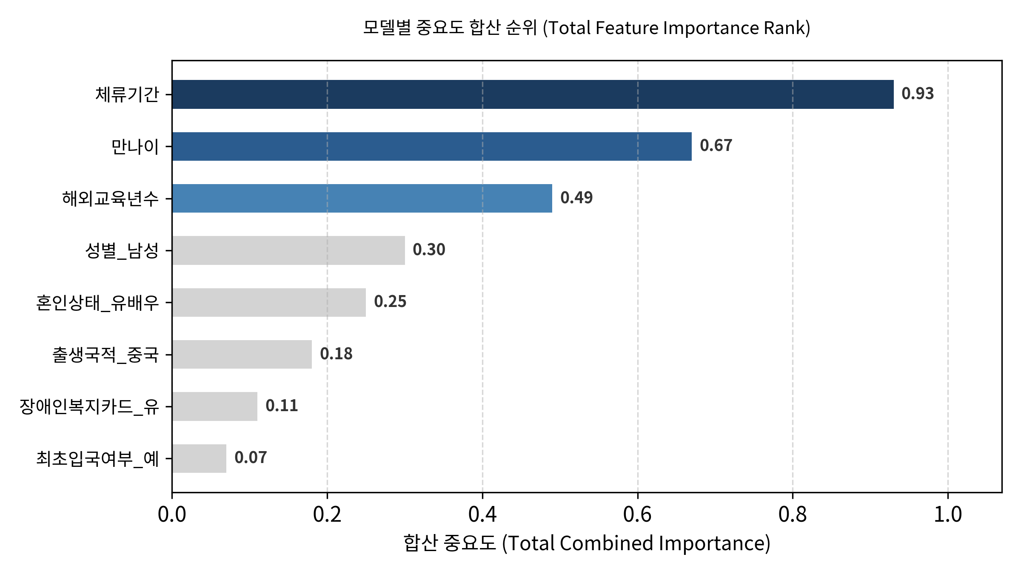
3. 결론
3-1. 최종 모델 선정
분류 정확도와 비선형 특성 반영 능력이 우수한 랜덤 포레스트(Random Forest) 모델을 최종 귀화 예측 모델로 선정하는 것이 타당함. 또한 특성 중요도 분석에서도 세 모델 모두 공통된 중요 변수 패턴을 제시하여 분석 결과의 신뢰도를 뒷받침함.

3-2. 귀화 결정 핵심 요인 Top 3
- Top 1. 체류기간 (합산 0.93): 국내 체류 및 정착 기간이 귀화 취득의 가장 결정적인 요소
- Top 2. 만나이 (합산 0.67): 연령별 정착 의지 및 생산연령인구 특성 반영
- Top 3. 해외교육년수 (합산 0.49): 인적 자본 및 사회 적응 역량과 직결

3-3. 데이터 분석 기반 이민·귀화 정책 수립 방안
1) 체류기간 단계별 맞춤형 귀화·정착 지원 정책 수립
- (예시 1) 체류 3·5년 차 맞춤형 알림 및 Pre-귀화 가이드 제공
: 체류기간 3년 이상(간이귀화 대상군) 및 5년 이상(일반귀화 대상군) 도달 시, 모바일 앱 및 알림톡을 통해 개인별 귀화 요건 충족 현황(체류 요건, 생계능력, 소득 등)을 사전 진단해 주는 ‘귀화 자격 진단 서비스’를 제공.
- (예시 2) 장기 체류자 전담 귀화 멘토링 및 컨설팅
: 체류기간 5년 이상 장기 체류자를 대상으로 지역 다문화가족지원센터 및 출입국·외국인관서에 ‘귀화 집중 원스톱 창구’를 설치하고, 이미 귀화에 성공한 선배 이민자를 1:1 멘토로 매칭하여 서류 작성, 면접 심사 준비, 생계 요건 증빙 절차 등을 지원.

2) 연령대 및 학력(인적 자본) 특성을 고려한 차등형 사회통합 프로그램 개편
- (예시 1) 20~30대 청년층 및 대학교 이상(교육년수 16년 이상) 고학력 체류자 대상, ‘주간 직장인·전문직 야간/온라인 고속 트랙’ 운영
: 실시간 온라인 강의 및 단기 집중반을 운영하여 필수 이수 시간을 효율화하고 한국어/사회이해 평가 위주의 패스트트랙을 적용하여 신속한 귀화를 지원.
- (예시 2) 40~50대 중장년층 및 교육년수가 상대적으로 짧은 저학력자 대상, ‘맞춤형 생활 실용 교육 및 지역사회 연계반’ 운영
: 학술적 교재 대신 ‘실생활 구직·법률·보건 중심의 실용 한국어’와 ‘지역사회 적응 중심 교육’ 체계로 구성. 또한 구두 면접시험 비중이 높은 점을 감안하여 소수정예 ‘한국어 구술 면접 대비반’ 및 ‘문화 체험형 통합 교육’을 확대 편성.

